第1课时 认识杠杆和杠杆的平衡条件

1．知道什么是杠杆，能从常见工具中辨认出杠杆。
2．能够辨认出支点，动力、阻力，会确定动力臂、阻力臂。
3．通过观察与实验，探究并理解杠杆的平衡条件，并能进行简单计算。

教学重点：杠杆平衡条件，经历探究杠杆平衡条件的过程并运用它分析有关问题。
教学难点：力臂的概念和画法。

羊角锤、铁架台、钩码、细绳、等分刻度的均质木尺、多媒体课件等。
新课引入
多媒体展示：如图所示，古埃及人建造金字塔时利用简单机械搬动巨大石块，我国古代利用桔槔在井上汲水，在现代建筑工地上，人们利用挖土机、起重机、吊车、钳子等工具进行劳动，让学生找出它们的共同特点。通过这些实例，有效地引起学生的注意，从而导入新课。
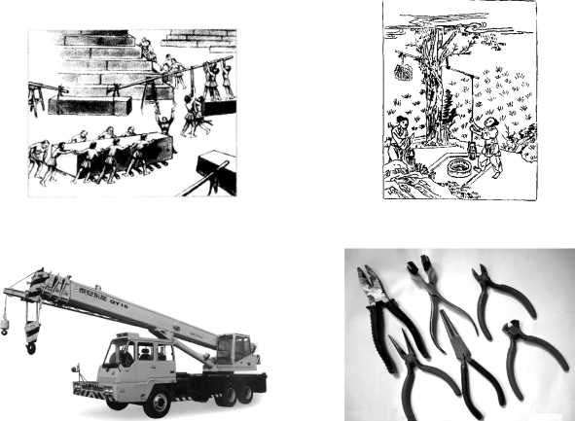
新课教学
探究点一 杠杆
观察下图中物体的工作特点，请学生回答。
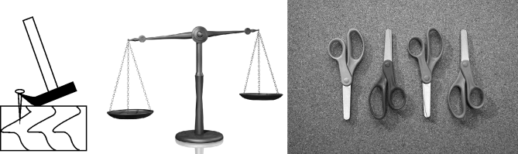
学生交流讨论得出：(1)硬；(2)在力的作用下绕某一点转动。
演示：用长木板绕固定点转动撬一重物。
说明物体只要是硬的就行，跟形状无关。同时边说边板书课题。
1．定义：一根硬棒在力的作用下如果能绕固定点转动，这根硬棒就叫杠杆。
让学生再举一些杠杆的实例(如活塞式抽水机、跷跷板)以巩固对定义的理解。
2．杠杆的五要素。
支点：杠杆绕着转动的点，用字母O表示。
动力：使杠杆转动的力，用字母F₁表示。
阻力：阻碍杠杆转动的力，用字母F₂表示。
那么要产生同样的效果，施加力的大小、方向是否一样呢？
让学生按下图分别操作。
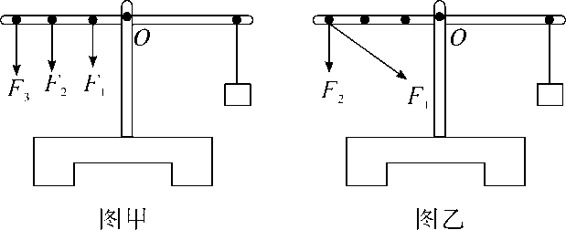
(1)分别按图甲三个位置沿图示方向向下施力使杠杆静止。
提问：三次施加力的大小是否一样？
答：不一样(大小关系能回答出来)。
这说明要使杠杆保持这种状态，力的大小跟什么有关？
学生可能会回答跟作用点和支点的远近有关，且距离越大，力越大。
(2)老师不加解释，再让学生按图乙所示施加力使杠杆保持静止，学生会发现虽然作用点相同，即作用点和支点的远近相等但力的大小却不同，且F₁>F₂，问：那跟什么有关呢？
学生无法解释(必然产生强烈的求知欲)，这时出示课上练习纸让学生在图上画出过支点O作沿F₁、F₂方向的直线的垂线段(这一点有些学生的准备知识可能不足，老师可先观察，若学生画得很好，老师就略画一下，若不行，老师就得详细示范给学生看)并标上l₁、l₂。
问：l₁、l₂哪个大？F₁、F₂哪个大？
老师再来解释要使杠杆保持静止状态，力的大小不是跟支点到力的作用点的距离有关，而是跟支点到刚才的直线的距离有关，我们把沿力的方向所画的直线叫力的作用线，过支点到力的作用线的距离叫力臂。
动力臂：支点到动力作用线的距离，用字母l₁表示。
阻力臂：支点到阻力作用线的距离，用字母l₂表示。
老师在黑板上画出跷跷板的示意图，并示范画出杠杆的五要素。
3．请同学们画出下图的力臂。
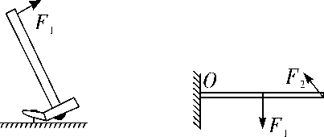
教师巡回指导，注意发现比较典型的错误，反馈点拨。
教师归纳总结：画力臂的步骤：
(1)确定支点；
(2)确定力的作用线；
(3)过支点到力的作用线作垂线；
(4)标垂足，定力臂。
探究点二 杠杆的平衡条件
我们把刚才杠杆所处的状态叫杠杆的平衡，所谓杠杆的平衡就是杠杆处于静止状态或匀速转动状态，那么杠杆的平衡跟哪些因素有关呢？
探究：杠杆的平衡条件。
1．猜想：
2．设计实验：
3．进行实验：
(1)把杠杆用细线挂在铁架台上，调节两端的平衡螺母，使杠杆不挂钩码时在水平位置平衡(便于测量力臂)。
(2)给杠杆两端挂上不同数量的钩码，移动钩码的位置，使杠杆平衡。这时杠杆两端受到的作用力等于各自钩码的重力。把支点右边的钩码重量当作动力F₁，支点左边的钩码重量当作阻力F₂；量出杠杆平衡时的动力臂l₁和阻力臂l₂；把数值填入表中。
(3)改变力和力臂的数值，再做两次实验。

实验  次数 | 动力  F₁/N | 动力臂  l₁/m | 阻力  F₂/N | 阻力臂  l₂/m
1
2
3
4.交流与合作，得出结论：根据表中的数据进行分析，例如可以对它们进行加、减、乘、除等运算，找出它们之间的关系。对于开始提出的问题，你能得出什么？
杠杆的平衡条件(杠杆原理)：
动力×动力臂＝阻力×阻力臂，即F₁l₁＝F₂l₂。
用比例式表示＝，它的含义是如果动力臂是阻力臂的几倍，那么动力就是阻力的几分之一。

第一节 科学探究：杠杆的平衡条件

第1课时 认识杠杆和杠杆的平衡条件
一、杠杆的定义
在力的作用下能够绕固定点转动的硬棒。
二、杠杆的五要素：
1．支点：杠杆绕着转动的点。
2．动力：使杠杆转动的力。
3．阻力：阻碍杠杆转动的力。
4．动力臂：从支点到动力作用线的距离。
5．阻力臂：从支点到阻力作用线的距离。
三、杠杆的平衡
当杠杆在动力和阻力作用下静止(或匀速转动)时，我们就说杠杆平衡了。
四、杠杆的平衡条件
动力×动力臂＝阻力×阻力臂，即F₁l₁＝F₂l₂或＝。
杠杆在生活和生产中有着广泛的应用，学好这部分知识具有重要的实际意义。杠杆是一种重要的简单机械，也是学习滑轮、轮轴等其他一些简单机械的基础。大部分学生对生活中的杠杆比较熟悉，也很感兴趣；但对杠杆的“五要素”及杠杆的平衡条件，还不清楚。通过本节课的学习，可以把学生的感性经验上升为理性认识。另外，让学生亲自经历探究杠杆平衡条件的全过程，有利于培养学生科学探究的能力。

